Activité n°1 :
Un coin de paradis sur terre !

- Grands repères géographiques dans le monde
Sur la carte outil n°1 (Outil géographique 1), on replace avec les élèves le nom des différents continents et des différents océans

- Replacer les différentes images
- 1ère étape : individuellement
L’élève essaie d’associer les diverses images aux lettres indiquées sur le planisphère

- 2^{ième} étape : mise en commun
Sur une carte murale les élèves « discutent », mettent en commun ce qu’ils ont trouvé. Le professeur les oriente dans le bon sens et on donne un nom aux différentes images
Exemple : Image 1 Atomium et vue aérienne de Bruxelles

De plus, pour chaque image, on retrouve le pays représenté sur les images et le continent auquel appartient ce pays

- 3^{ième} étape : prise de notes
N.B. : Cette étape peut se faire après chaque image mise en commun ou à la fin de la 2^{ième} étape !
L’élève prend note sur sa feuille intitulée « Activité 1 : Un coin de paradis sur terre » les informations qui viennent d’être données en classe !
Pour le prochain cours :
L’élève doit savoir replacer les différents océans et continents SANS savoir les orthographier correctement ! On leur donne les noms et ils doivent savoir les replacer !
Activité n°1 : Un coin de paradis sur terre.
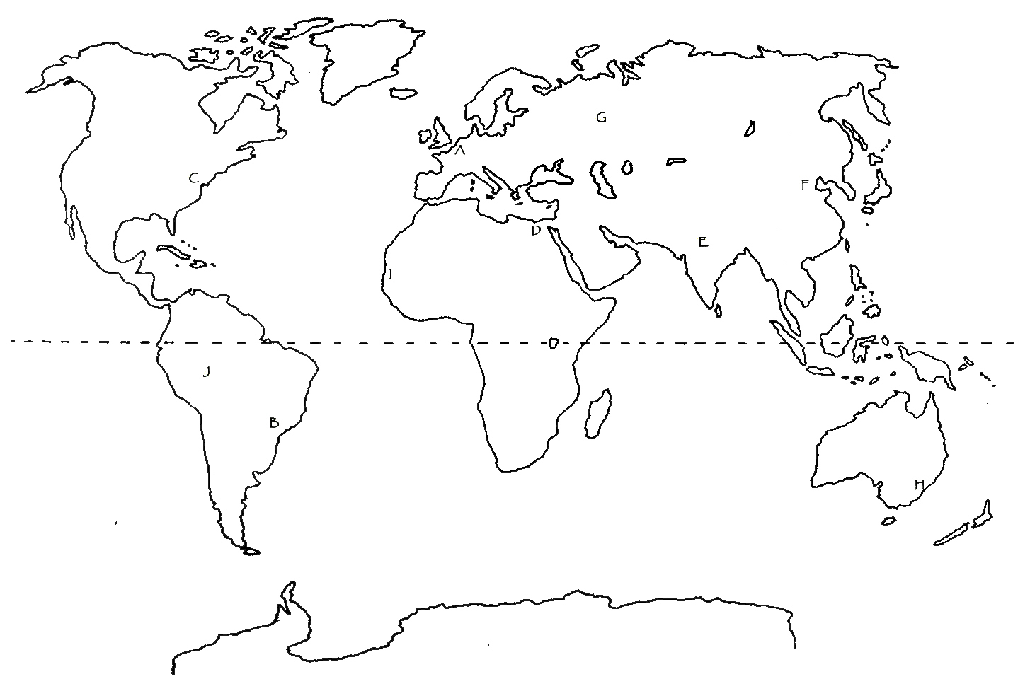
À l’aide de photos et de la mise ne commun en classe, complète le tableau ci-dessous.

Numéro | Nom image dessus | Nom image dessous | Lettre | Pays | Continent
1
2
3
4
5
6
7
8
9
10
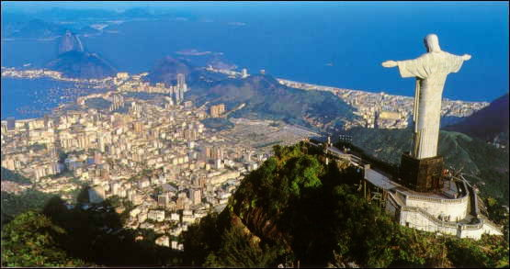
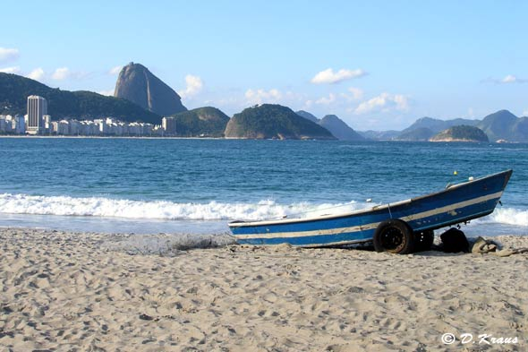
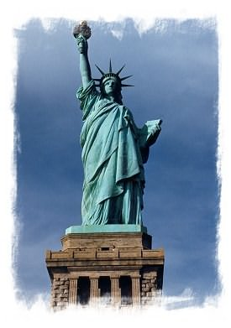
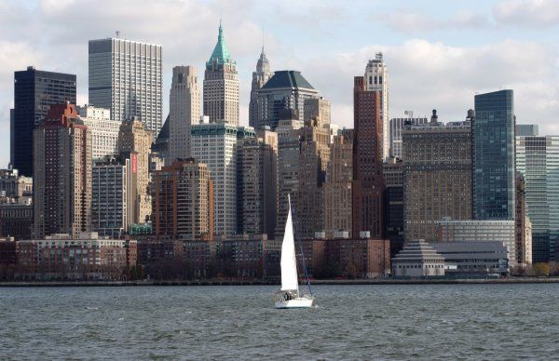
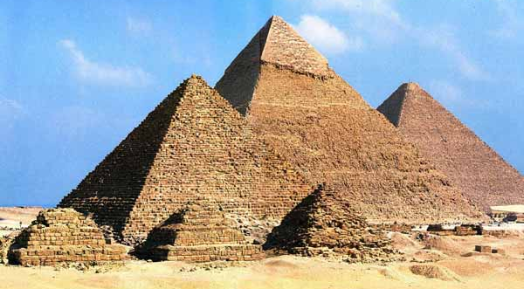
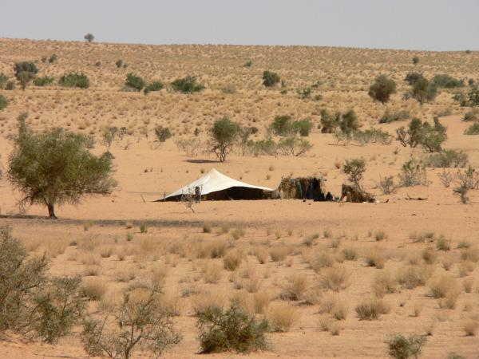
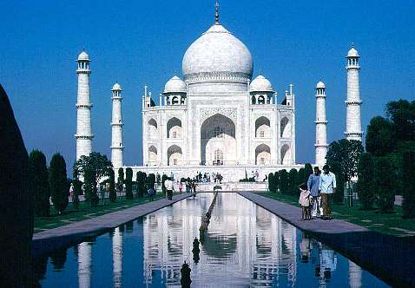
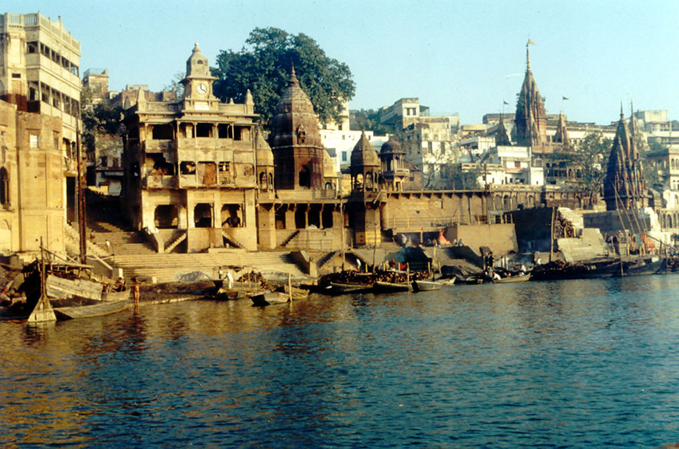
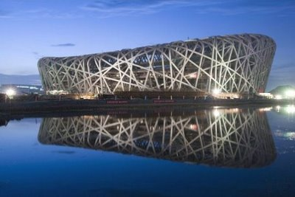
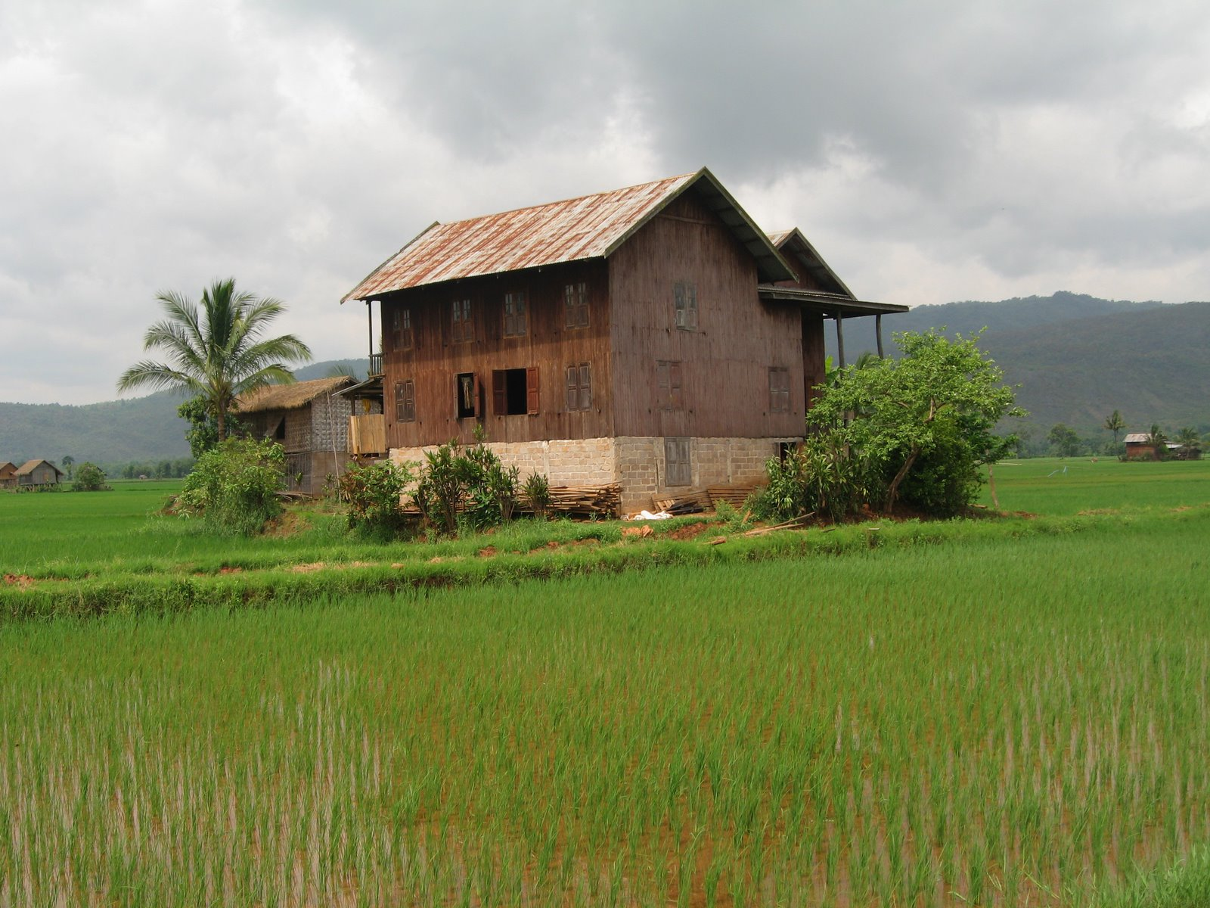
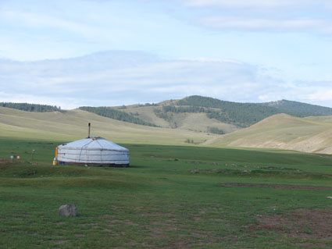
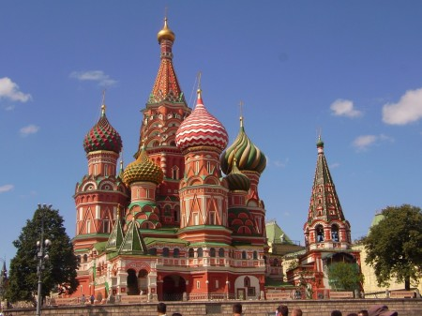
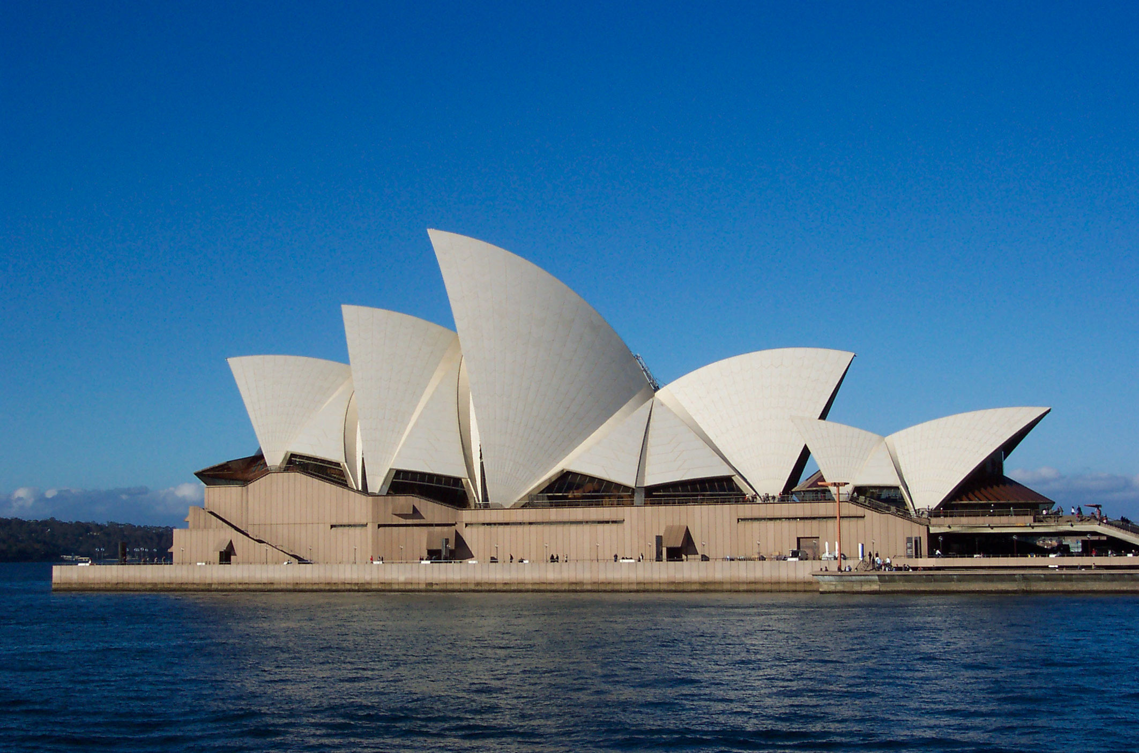
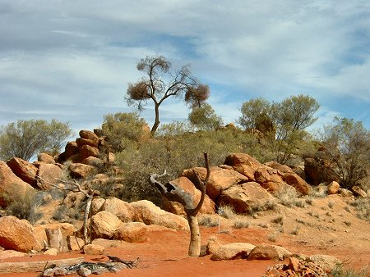
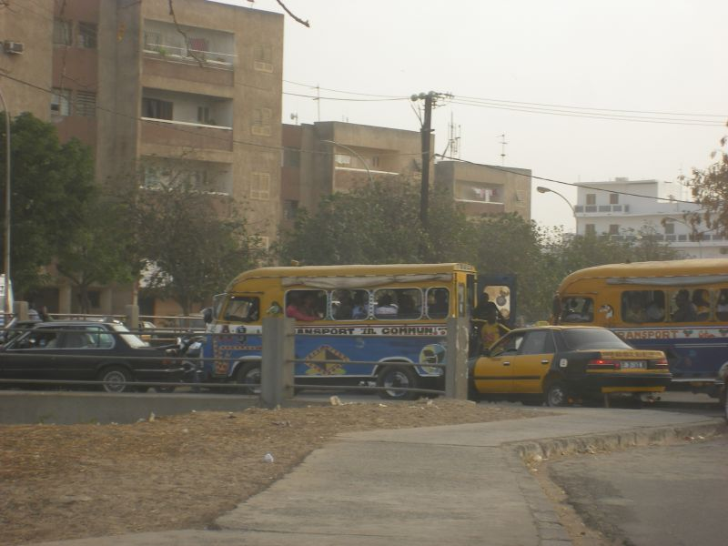
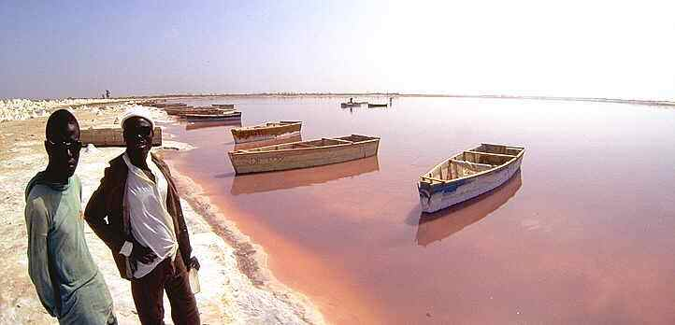
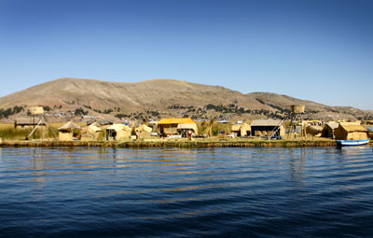
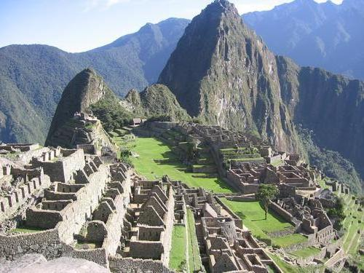
1
2
3
4
5
6
7
8
9
10

Docs prof.

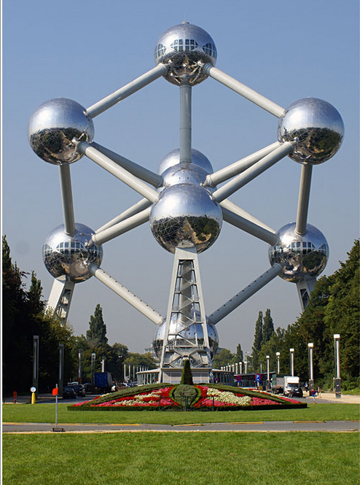
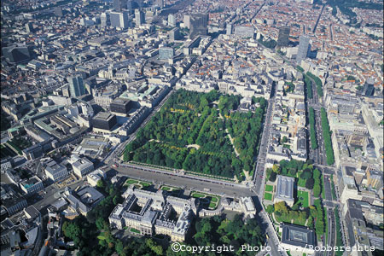
1
Pays : .......................................
Continent : ............................

...............................................

...............................................
2
Pays : .......................................
Continent : ............................

...............................................

...............................................
3
Pays : .......................................
Continent : ............................

...............................................

...............................................
4
Pays : .......................................
Continent : ............................

...............................................

...............................................
5
Pays : .......................................
Continent : ............................

...............................................

...............................................
6
Pays : .......................................
Continent : ............................

...............................................

...............................................
7
Pays : .......................................
Continent : ............................

...............................................

...............................................
8
Pays : .......................................
Continent : ............................

...............................................

...............................................
9
Pays : .......................................
Continent : ............................

...............................................

...............................................
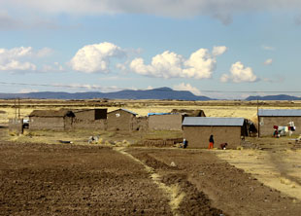
10
Pays : .......................................
Continent : ............................

...............................................

...............................................

